招贤矿业冲击地压预测预报及效果检验日报表
- 微震监测及应力在线监测
因微震及应力在线监测分站挪移，目前应力在线监测系统已恢复正常；1304工作面微震监测系统故障，等待厂家进行修复。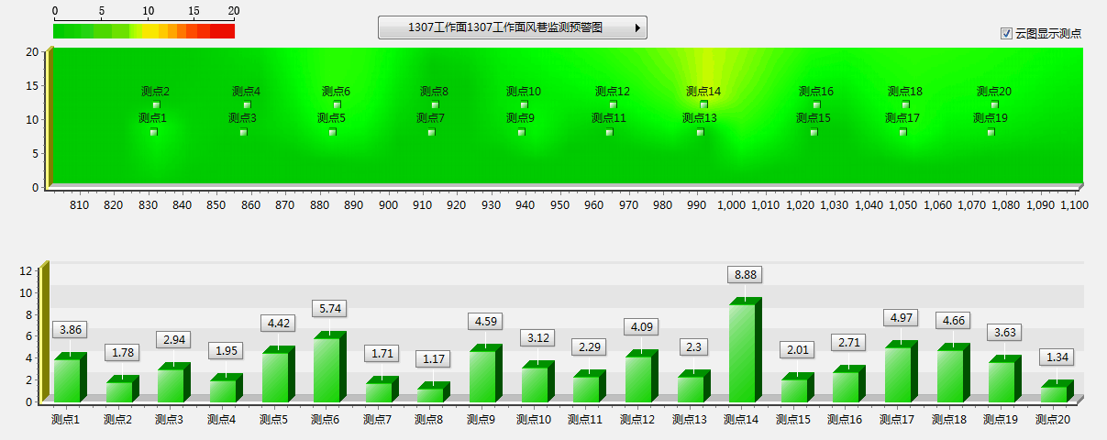
图1 1307风巷应力监测预警图

二、钻屑量评价
 | 1304风巷 |  | 1304机巷 |  | 1304高位巷
 | 2～4m | 5～10m | 2～4m | 5～10m | 2～4m | 5～10m
临界值（kg/m） | 2.95 | 3.53 | 2.95 | 3.53 | 2..95 | 3.53
实测值Max（kg/m） | 3.8 | 3.5 | 2.1 | 2.3 | 2m之后全岩
施工现场情况 | 现场无吸钻、卡钻及明显动压显现
三、多参量综合预警
项目 | 微震监测 | 应力在线监测 | 钻屑监测 | 现场情况 | 综合预警情况
1304风巷 | 无冲击危险 | 黄色预警 | 无冲击危险 | 无动压显现 | 无冲击危险
1304机巷 | 无冲击危险 | 暂未安装 | 无冲击危险 | 无动压显现 | 无冲击危险
1304高措巷 | 无冲击危险 | 未安装 | 无冲击危险 | 无动压显现 | 无冲击危险
四、建议及要求
1、1304风巷进行钻屑量监测过程中，钻屑孔2-5m有水，煤潮导致监测值招标。
2、1304风巷应力监测系统18#应力监测值达到黄色预警值，请施工单位加强该位置处的应力显现情况，同时确保巷道后路畅通。
3、卸压后加强对1304机、风巷掘进期间的应力变化及钻屑量监测情况进行关注。
4、各掘进工作面要进行后路锚杆（索）的防崩措施巡查工作，进入巷道人员必须穿戴防冲服（帽），在冲击危险区域人员快速通过，严禁逗留。

制表： 防冲办： 防冲副总：

